Левик Е.А.
Левик А.Ю.

Семинары по динамике вращательного движения.

Московский технологический университет
Москва
2017

ПРЕДИСЛОВИЕ
Настоящее пособие по динамике вращательного движения предназначено для студентов 1 курса ВУЗов, для которых физика не является профилирующим предметом.
В рамках довузовского курса рассматривались элементарные основы раздела «механика». Программа 1 семестра ВУЗа представляет собой углубление и дополнение этого раздела на более высоком уровне, с использованием высшей математики. Однако, студенты первого курса «нефизических» специальностей, как правило, не имеют достаточной подготовки по математике.
Тема «динамика вращательного движения» занимает особое положение в разделе «механика», т.к. в школьной программе этой темы нет. В школьной и затем начальной программе ВУЗа подробно изучается кинематика поступательного и вращательного движения. Большое внимание уделяется законам динамики поступательного движения (3 закона Ньютона). Однако характерные физические величины и формулировки законов динамики вращательного движения являются для студентов новыми, и вводятся впервые. Тем не менее, в программе ВУЗа этой теме отводится относительно небольшое число лекционных и семинарских часов. В тоже время именно в этом разделе рассматриваются такие сложные для понимания физические величины, как момент инерции, момент силы и момент импульса. Для операций с этими величинами необходимо знакомство с элементами векторного и даже тензорного анализа. Не говоря уже об операциях с тензорами, для студентов 1 курса значительное затруднение представляют собой правила определения направления векторов, проецирования векторов на оси, взаимосвязи между векторными величинами. В помощь студентам даются более простые методы определения физических величин, использующихся в динамике вращательного движения. Так, при определении направления векторного произведения правило буравчика приводится без привлечения «пространственного воображения», как это делается в большинстве стандартных учебников. Не только записаны, но и обоснованы, формулы для момента силы и момента импульса относительно оси вращения. Законы динамики записаны только в проекции на оси, чтобы избежать необходимости работать с моментом инерции, как с тензорной величиной. Для облегчения восприятия новой темы проводится параллель между величинами и законами поступательного и вращательного движения. По ходу решения задач даются подробные пояснения, позволяющие студентам освоить и осмыслить природу новых физических величин.

Занятие 1

ДИНАМИКА ВРАЩАТЕЛЬНОГО ДВИЖЕНИЯ

При поступательном движении все точки тела движутся по одинаковым траекториям. Основу динамики поступательного движения составляют 3 закона Ньютона. Наиболее важным считается 2 закон Ньютона:
Ускорение тела прямо пропорционально равнодействующей сил и обратно пропорционально массе тела:
$\vec{\text{a} }$=$\frac{\sum{\vec{\text{F}}}}{\text{m}}$
(1.1)
При решении задач принято записывать этот закон, домножая обе части уравнения на массу:
$$\text{m}\vec{\text{a} }\text{=}\sum{\vec{\text{F}}},$$
(1.2)
или в проекции на ось Х:
$$\text{m}{\text{a}}_{\text{x}}\text{=}\sum{{\text{F}}_{\text{x}}}$$
(1.3)
Если некоторая точка тела или некоторая прямая (называемая осью вращения) при движении остается неподвижной, движение называется вращательным. Будем рассматривать случай вращения тела относительно оси. Угловое ускорение тела относительно оси определяется законом, аналогичным 2 закону Ньютона. Этот закон имеет название:

ОСНОВНОЙ ЗАКОН ДИНАМИКИ ВРАЩАТЕЛЬНОГО ДВИЖЕНИЯ ТЕЛА ОТНОСИТЕЛЬНО ОСИ.

$$\text{Iε}\text{=}\sum{{\text{M}}_{\text{z}}}$$
(1.4)
Произведение момента инерции на угловое ускорение равно суммарному моменту сил.

В отличие от 2 закона Ньютона, который имеет векторный характер, основной закон динамики вращательного движения здесь записан только в проекции на ось вращения ZZ' по причинам, которые будут объяснены позже. Ось вращения в дальнейшем всегда будем обозначать одинаково ZZ'.
Величины, фигурирующие в этом законе, характеризуют динамику вращательного движения.
Здесь I – момент инерции, ε - угловое ускорение, М_{z} – момент силы относительно оси.

Введем понятие об этих величинах.

Момент инерции – физическая величина весьма сложного характера. Момент инерции определяется 9 независимыми значениями. Такая величина представляет собой тензор (в отличие от массы, которая является величиной скалярной). В связи с тензорным характером момента инерции направления векторов $\vec{\text{ε}}$ и $\vec{\text{M}}$ могут не совпадать.
Поэтому для простоты определим момент инерции только относительно оси вращения ZZ'.

МОМЕНТ ИНЕРЦИИ ОТНОСИТЕЛЬНО ОСИ.

Момент инерции материальной точки относительно оси.

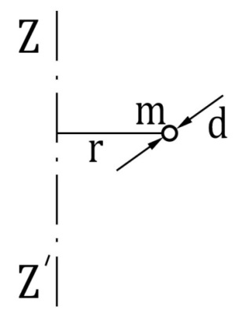
рис. 1.
I = m r²
(1.5)
Здесь m – масса материальной точки, r – расстояние до оси вращения.
Момент инерции твердого тела произвольной формы.
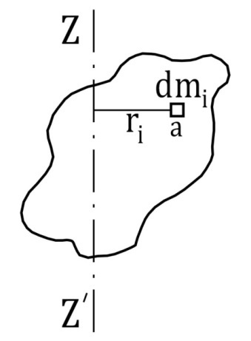
рис. 2.
Для определения момента инерции твердого тела произвольной формы относительно данной оси следует разделить тело на элементы настолько малого размера, чтобы можно было считать такие элементы материальными точками (т.е. линейный размер элемента dl_{i} много меньше расстояния до оси r_{i} (dl_{i} ˂˂ r_{i} ) .
Тогда для каждого i-ого элемента:
dI_{i} = r_{i} ² dm_{i}
(1.6)
Момент инерции всего тела найдем как сумму всех таких элементарных моментов инерции:
I = ∑ dI _{i} = ∑ r_{i}² dm_{i}.
(1.7)
В пределе, уменьшая размер элементов и увеличивая их количество, переходим к интегралу по объему тела:
I = ∫_{v} dI
(1.8)
I = ∫_{v} r² dm
(1.9)
Размерность момента инерции, как следует из определения:
[I] = кг м²
Момент инерции характеризует распределение массы тела относительно оси вращения. Значения момента инерции одного и того же тела (если это, конечно не шар) относительно разных по направлению осей отличаются и характеризуются 9 разными независимыми значениями. Такие величины называются тензорными. Однако момент инерции относительно данной оси определяется только одним значением.

УГЛОВОЕ УСКОРЕНИЕ.
Понятие об угловом ускорении было дано в разделе кинематики вращательного движения. Напомним, что угловое ускорение связано с угловой скоростью и угловым перемещением соотношениями:
$$\text{ε}\text{=}\frac{\text{dω}}{\text{dt}}\text{=}\frac{{\text{d}}^{\text{2}}\text{φ}}{\text{d}{\text{t}}^{\text{2}}}$$
(1.10)
[ε] = $\frac{рад}{с^{2}}=\frac{1}{с^{2}}$
(1.11)

МОМЕНТ СИЛЫ.
В дальнейшем векторные величины будем обозначать стрелочкой над соответствующим буквенным символом. Модули векторов в физике для краткости допускается обозначать буквами без знака вектора, опуская при этом также знак модуля.

Момент силы относительно точки – векторная величина, равная векторному произведению радиуса-вектора $\vec{r}$на вектор силы$\vec{F}$
$$\vec{\text{M}}\text{=}\left[\vec{\text{r}}\text{,}\left.\vec{\text{F}}\right]\right.$$
(1.12)
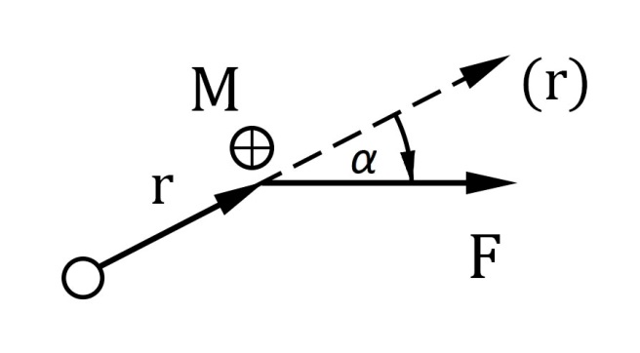
рис. 3.

Направление вектора $\vec{\text{M}}$ определяется по правилу буравчика (или винта). Т.к. $\vec{M}$ – векторное произведение, $\vec{\text{M}}$⊥ $\vec{\text{r}}$, $\vec{\text{M}}$⊥$\vec{\text{F}}$. На рис.3 векторы $\vec{\text{r}}$и $\vec{\text{F}}$ лежат в плоскости чертежа, следовательно, вектор $\vec{\text{M}}$ перпендикулярен к плоскости чертежа. Вектор, перпендикулярный к плоскости чертежа, принято обозначать кружочком (см. рис.3), внутри которого ставят крестик, если вектор направлен за чертеж, и точку, если вектор направлен вверх. Чтобы применить правило буравчика (или винта), следует мысленно совместить начало векторов в одной точке (см. рис.3). Затем помещаем острие буравчика в начало векторов. После этого нужно вращать рукоятку буравчика от первого вектора-сомножителя ($\vec{\text{r}}$) ко второму ($\vec{\text{F}}$) по направлению наименьшего угла. В примере, приведенном на рис.3, вращение идет по часовой стрелке, следовательно, вектор $\vec{\text{M}}$ направлен за чертеж. Важно помнить, что векторное произведение не коммутативно. Нельзя изменять порядок сомножителей. В этом случае векторное произведение изменяет свое направление.
Модуль вектора $\vec{\text{M}}$ равен модулю векторного произведения:
М = r F sin α
(1.13)
Здесь r – модуль радиуса-вектора, F – модуль силы, α – угол между векторами $\vec{\text{r}}$ и $\vec{\text{F}}$.
(Напомним, что для краткости модули векторов в физике обозначают буквами без знака вектора, опуская при этом знак модуля).
Введем теперь понятие момента силы относительно оси.

Момент силы относительно оси.
Рассмотрим отдельно два случая.
1). Сила направлена параллельно оси вращения ZZ'
$\vec{\text{F}}$ ││ ZZ'

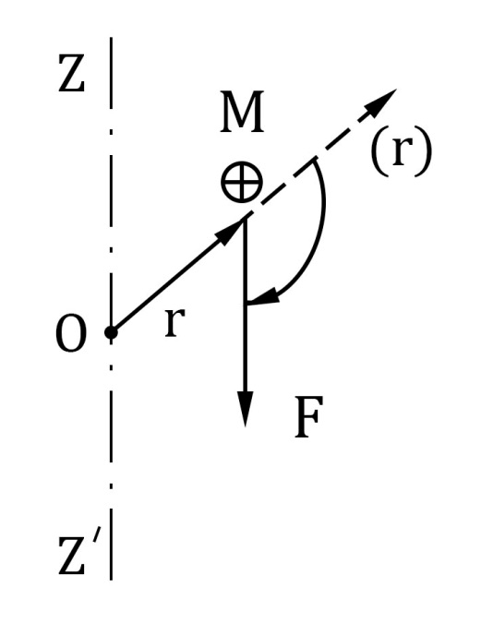
рис. 4
Найдем сначала момент силы относительно некоторой произвольной точки О на оси. Вектор $\vec{\text{M}}$, согласно правилу буравчика, направлен перпендикулярно чертежу за чертеж. Ось находится в плоскости чертежа, следовательно, вектор $\vec{\text{M}}$ перпендикулярен также к оси ZZ', поэтому проекция вектора $\vec{\text{M}}$ на ось М_{z} равна нулю. Эта проекция и называется моментом силы относительно оси. Таким образом, мы доказали, что сила, параллельная оси вращения, не создает момента относительно этой оси.

М_{z} = 0
(1.14)

Это означает, что под действием силы, параллельной оси, вращение невозможно. В качестве примера приведем детскую пирамидку. Если подействовать на колечко пирамидки силой, параллельной оси, колечко будет скользить вдоль оси вниз (или вверх), но вращение вокруг оси происходить не будет.

2). Сила лежит в плоскости, перпендикулярной к оси вращения.
$\vec{\text{F}}$ ⊥ ZZ'

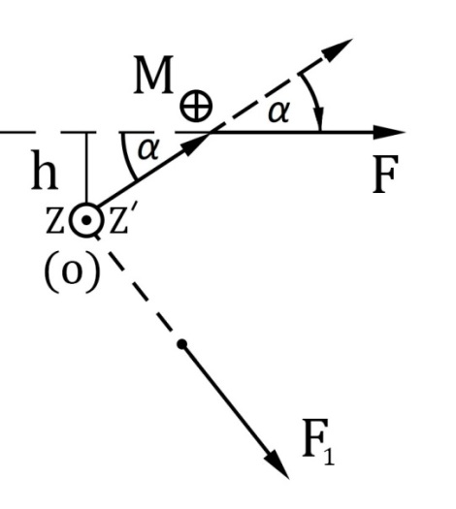
рис.5
На рис. ось ZZ′ перпендикулярна к чертежу. Опять выберем произвольную точку О, и найдем вектор момента $\vec{\text{M}}$ относительно этой точки. В данном случае удобно выбрать точку пересечения оси с плоскостью чертежа (см. рис.5). По правилу буравчика направление вектора $\vec{\text{M}}$ будет перпендикулярно чертежу. Но теперь ось ZZ′ также перпендикулярна к чертежу. $\vec{\text{M}}$.
Следовательно, направление вектора $\vec{\text{M}}$ параллельно оси ZZ′. В этом случае проекция на ось М_{z} равна модулю вектора
М_{z} = M = r F sin α = F r sin α = F h
(1.15)
h носит название плеча силы.
Плечо силы – это кратчайшее расстояние от оси до прямой, по которой действует сила (см. рис.5).
Таким образом, мы пришли к известной из школьного курса формуле:
М_{z} = F h
(1.16)
Момент силы относительно оси равен
произведению силы на плечо. (Только для случая $\vec{\text{F}}$ ⊥ ZZ′)

Размерность [ М_{z}] = н м.
Опять вспомним детскую пирамидку. Представим себе, что к колечку приложена сила, перпендикулярная к оси (т.е. направленная вдоль ободка колечка). Такая сила заставит колечко вращаться.
Однако возможен и такой случай.
Представим себе, что прямая, вдоль которой направлена сила, проходит через ось (сила F₁ на рис.5), или сила приложена к оси. В этом случае плечо оказывается равным нулю (см. определение плеча). На рис.5 прямая, по которой действует сила F₁, проходит через ось ZZ′. Следовательно, ее плечо равно 0. Поэтому момент силы будет равен нулю, несмотря на то, что сила перпендикулярна к оси (на рис.5 момент силы F₁).
Обратимся к детской пирамидке. Легко сообразить, что если сила направлена в сторону от оси, колечко не будет вращаться.

Важно подчеркнуть, что отличный от нуля момент создает только такая сила, направление которой перпендикулярно к оси, и прямая, вдоль которой действует сила, не проходит через ось.
Сила, направленная параллельно оси, момента не создает.

Если сила по отношению к оси имеет произвольное направление, следует разложить такую силу на две составляющие – параллельную оси вращения и перпендикулярную к оси. Момент будет создавать только та составляющая, которая направлена перпендикулярно к оси.

Сопоставляя закон динамики вращательного движения (1.2)
I ε = ∑ M_{z}
со вторым законом Ньютона (1.1)
ma =∑ F_{x}
Легко заметить, что момент инерции стоит на месте массы, угловое ускорение – на месте линейного ускорения, момент сил занимает место суммы сил. Это означает, что эти величины выполняют одинаковую роль в поступательном и вращательном движении. В следующем разделе мы остановимся более подробно на аналогии между величинами и законами поступательного и вращательного движения.

Задача 1
Определить момент инерции тонкого однородного стержня длиной L, массой m, относительно оси, перпендикулярной к стержню и проходящей а) через конец стержня (I₁) и б) через середину стержня ( I₀).
Стержень не является мат. точкой, поэтому используем стандартный метод. Разделим стержень на малые элементы, которые можно рассматривать как мат. точки.
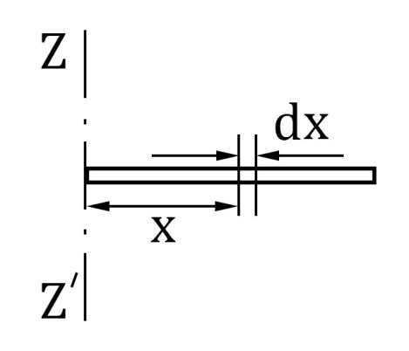
рис.6
а). Ось проходит через конец стержня (рис.6).
На рис. 6 показан элемент длиной dx, где dx˂˂x, х – расстояние от элемента dx до оси ZZ′.
Момент инерции такого малого элемента:
$\text{dI}\text{=}{\text{x}}^{\text{2}}\text{dm}\text{, }\text{dm}\text{= }\frac{\text{m}}{\text{L}}\text{dx}\text{;(}\frac{\text{m}}{\text{L}}\text{-}$масса единицы длины)
$$\text{dI}\text{=}\frac{\text{m}}{\text{L}}{\text{x}}^{\text{2}}\text{dx}$$
(2.1)
Момент инерции всего стержня согласно определению (4)
$${\text{I}}_{\text{1}}\text{=}\int_{\text{v}}{\text{dI}\text{;}}$$
(2.2)
в случае стержня интегрирование производится по длине стержня:
$${\text{I}}_{\text{1}}\text{=}\int_{\text{0}}^{\text{L}}{\text{dI=}\int_{\text{0}}^{\text{L}}{\text{I}\frac{\text{m}}{\text{L}}{\text{x}}^{\text{2}}\text{dx=}\frac{\text{m}}{\text{L}}\frac{{\text{x}}^{\text{3}}}{\text{3}}}}\text{=}\frac{\text{m}{\text{L}}^{\text{2}}}{\text{3}}$$
(2.3)
$${\text{I}}_{\text{1}}\text{=}\frac{\text{m}{\text{L}}^{\text{2}}}{\text{3}}$$
(2.4)

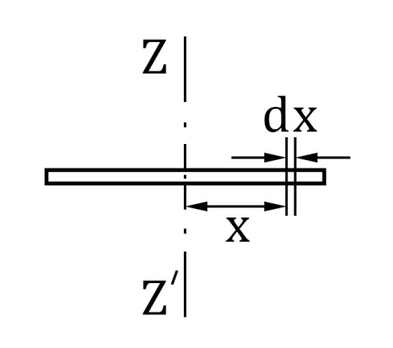
рис.7

б). Ось проходит через середину стрежня (рис. 7).
Опять выделяем малый элемент dx˂˂x, только теперь х – расстояние от элемента до оси, проходящей через центр стержня. Момент инерции малого элемента равен:
$$\text{d}{\text{I}}_{\text{0}}\text{=}\frac{\text{m}}{\text{L}}{\text{x}}^{\text{2}}\text{dx}$$
(2.5)

Для всего стержня
I₀ = ∫_{v} dI
(2.6)
Интегрирование в данном случае производится по длине стержня. Однако теперь элементы находятся как справа, так и слева от оси, поэтому пределы интегрирования следует положить от –$\frac{\text{L}}{\text{2}}$ до +$\frac{\text{L}}{\text{2}}$
Таким образом, момент инерции стержня относительно оси, перпендикулярной к стержню и проходящей через его середину, равен
$${\text{I}}_{\text{0}}\text{=}\frac{\text{m}{\text{L}}^{\text{2}}}{\text{12}}$$
(2.7)
Моменты инерции одного и того же тела связаны между собой определенным соотношением.

ТЕОРЕМА ШТЕЙНЕРА.
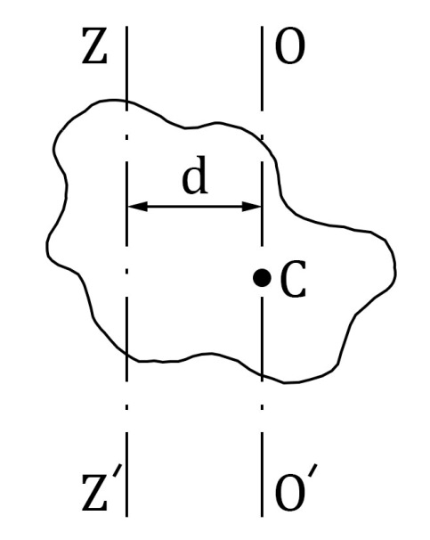
рис.8

I_{z} = I₀ + md²
(2.8)

Момент инерции тела относительно произвольной оси равен сумме: момента инерции этого тела относительно оси, параллельной данной и проходящей через его центр масс; и произведения массы тела на квадрат расстояния между осями.
На рис. 8: т. C – центр масс тела, ось ОО' проходит через центр масс, оси ОО' и ZZ' параллельны; ОO'││ZZ'

На примере вычисления моментов инерции тонкого стержня нетрудно убедиться в справедливости
теоремы Штейнера:
На рис. 6 ось ZZ' перпендикулярна к стержню, проходит через конец стержня; МИ по формуле
(2.4):
$${\text{I}}_{\text{z}}\text{=}\frac{\text{m}{\text{L}}^{\text{2}}}{\text{3}}$$
Ось ОО' перпендикулярна к стержню. Эта ось проходит через середину стержня,
следовательно, и через центр масс, поскольку стержень однородный. По формуле (2.7)
$${\text{I}}_{\text{0}}\text{=}\frac{\text{m}{\text{L}}^{\text{2}}}{\text{12}}$$
Расстояние между осями $\text{d=}\frac{\text{L}}{\text{2}}$,
отсюда получим $\frac{\text{m}{\text{L}}^{\text{2}}}{\text{12}}\text{+}\text{m}{\text{(}\frac{\text{L}}{\text{2}}\text{)}}^{\text{2}}\text{=}\frac{\text{m}{\text{L}}^{\text{2}}}{\text{3}}$,
что находится в полном соответствии с теоремой Штейнера.
В справочниках и задачниках приводятся формулы для моментов инерции тел различной
формы относительно оси, проходящей через центр масс. Применяя теорему Штейнера, легко найти
моменты инерции относительно любой другой оси, параллельной этой оси.

Задача 2.
Определить моменты инерции а) тонкого кольца (I_{k}) и б) диска (I_{д}) одинаковой массы m и
одинакового радиуса R относительно их собственных осей симметрии.

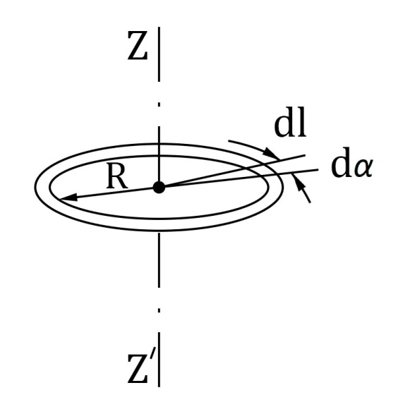
рис.9
а) Рассмотрим тонкое кольцо (рис.9).
Выделим малый элемент кольца.
$$\text{d}{\text{I}}_{\text{k}}\text{=}{\text{r}}^{\text{2}}\text{dm}\text{, }\text{r}\text{=}\text{R}\text{, }\text{dm}\text{= }\frac{\text{m}}{\text{L}}\text{dl}\text{= }\frac{\text{m}}{\text{2}\text{πR}}\text{dl}$$
$$\text{d}{\text{I}}_{\text{k}}\text{=}\frac{{\text{R}}^{\text{2}}\text{m}}{\text{2πR}}\text{dl}$$
$${\text{I}}_{\text{k}}\text{=}\int{\text{d}{\text{I}}_{\text{k}} }$$
Здесь интегрирование производится по всему кольцу:
$${\text{I}}_{\text{k}}\text{=}\int{\text{d}{\text{I}}_{\text{k}} }\text{=}\int_{\text{0}}^{\text{2πR}}{\frac{{\text{R}}^{\text{2}}\text{m}}{\text{2πR}}\text{dl}}\text{=m}{\text{R}}^{\text{2}}$$
${\text{I}}_{\text{k}}\text{=}\text{m}{\text{R}}^{\text{2}}$ (3.1)

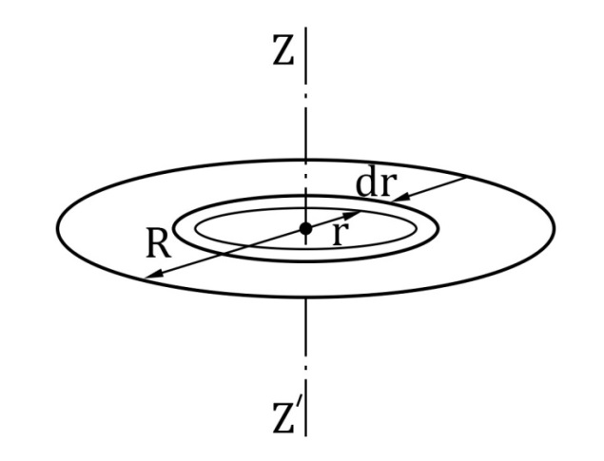
рис.10
б). Чтобы получить формулу для момента инерции диска (см. рис.10) используем результат, полученный при расчете момента инерции кольца. Выделим тонкое колечко радиусом r ˂ R, толщиной dr ˂˂R. Заметим, что такое кольцо не является мат. точкой. Момент инерции кольца (d I_{k} ) соответствии с уже полученной формулой (12) равен:
$\text{d}{\text{I}}_{\text{k}}\text{=}{\text{r}}^{\text{2}}\text{dm}$ (dm – масса колечка).
Чтобы определить массу этого колечка, найдем массу, приходящуюся на единицу площади диска, и умножим ее на площадь колечка:
$\text{dm}\text{=}\frac{\text{m}}{{\text{S}}_{\text{d}}}\text{d}{\text{S}}_{\text{k}}\text{=}\frac{\text{m}}{\text{π}{\text{R}}^{\text{2}}}\text{2π}\text{rdr}$

Отсюда для МИ колечка имеем:
$$\text{d}{\text{I}}_{\text{k}}\text{=}\frac{\text{m}}{\text{π}{\text{R}}^{\text{2}}}\text{2}\text{π}{\text{r}}^{\text{3}}\text{dr}$$
Для расчета МИ всего диска нужно сложить МИ всех колечек. В результате переходим к интегралу по переменной r от 0 до R:
$${\text{I}}_{\text{d}}\text{=}\int_{\text{0}}^{\text{R}}{\frac{\text{m}}{\text{π}{\text{R}}^{\text{2}}}\text{2π}{\text{r}}^{\text{3}}\text{dr}}\text{=}\frac{\text{m}{\text{R}}^{\text{2}}}{\text{2}}$$
Окончательно для МИ диска получим:
${\text{I}}_{\text{d}}\text{=}\frac{\text{m}{\text{R}}^{\text{2}}}{\text{2}}$ (3.2)

Заметим, что при выводе этой формулы нигде не использовалась толщина диска, т.е. формула
(3.2) применима при любой толщине диска. Если толщина больше радиуса, диск «становится»
цилиндром; если длина много больше радиуса, диск «превращается» в длинный стержень. Для всех
таких фигур МИ относительно собственной оси симметрии выражается формулой (3.2).
Аналогично формулу (3.1) можно использовать не только для кольца, но и для тонкой трубки.

На примере вычисления МИ стержня относительно разных осей можно убедиться, что МИ одного тела имеет разные значения в зависимости от выбора оси. Сравните выражения
(2.4) и (2.7).

Задача 3.

Вычислить момент инерции квадрата со стороной $\text{a}\text{ = 10 см}$ из тонкой проволоки относительно оси, проходящей через одну из сторон квадрата. Масса проволочного квадрата $\text{m}\text{ = 20 г}$. Диаметр проволоки $\text{d}\text{ ˂˂}\text{a}$.

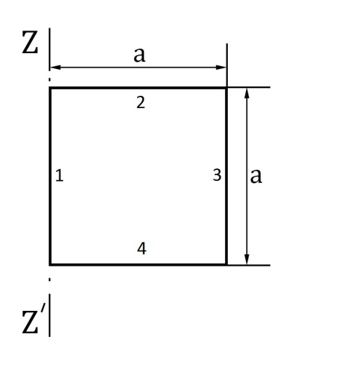
рис.11
Полный момент инерции квадрата равен сумме моментов инерции всех его сторон.
Обозначим стороны цифрами (см. рис.11). Масса каждой стороны${ \text{m}}_{\text{1}} \text{= }{\text{m}}_{\text{2}} \text{= }{\text{m}}_{\text{3}}\text{ = }{\text{m}}_{\text{4}}\text{ = }\frac{\text{m}}{\text{4}}$. Момент инерции стороны 1, через которую проходит ось, согласно (3.2) равен $\frac{{\text{m}}_{\text{1}} {\text{d}}^{\text{2}}}{\text{2}}$, но $\text{d}\text{ ˂˂}\text{a}$, поэтому этим можно пренебречь. Моменты инерции сторон 2 и 4 найдем по формуле (2.4):
${\text{I}}_{\text{2}}\text{ = }{\text{I}}_{\text{4}}\text{ = }\frac{{\text{m}}_{\text{2}} {\text{a}}^{\text{2}}}{\text{3}}$.
Момент инерции стороны 3 равен ${\text{m}}_{\text{3}}{\text{a}}^{\text{2}}$, поскольку все элементы находятся на одинаковом расстоянии $a$ от оси. Таким образом,

$$\text{I = }{\text{I}}_{\text{1}}\text{ + }{\text{I}}_{\text{2}}\text{ + }{\text{I}}_{\text{3}}\text{ + }{\text{I}}_{\text{4}}\text{ = 0 + }\frac{{\text{m}}_{\text{2}}{\text{a}}^{\text{2}}}{\text{3}}\text{ + }{\text{m}}_{\text{3}}{\text{a}}^{\text{2}}\text{ + }\frac{{\text{m}}_{\text{4}}{\text{a}}^{\text{2}}}{\text{3}}\text{= }\frac{\text{5}}{\text{3}}\text{(}\frac{\text{m}}{\text{4}}\text{)}{\text{a}}^{\text{2}} \text{= }\frac{\text{5}}{\text{12}}\text{ m}{\text{a}}^{\text{2}}$$
Подставляя численные значения, получим:
$$\text{I} \text{4.2∙}{\text{10}}^{\text{-5}}\text{ (кг∙}{\text{м}}^{\text{2}}\text{)}$$

Задача 4.

На блок радиусом R = 20 см намотана нить, закрепленная неподвижно (см. рис. 11). Блок опускается под действием силы тяжести. Определить линейное (а) и угловое (ε) ускорение блока. Задачу решить для 2 случаев: 1. масса блока сосредоточена в ободе (блок представляет собой кольцо); 2. блок – сплошной диск.

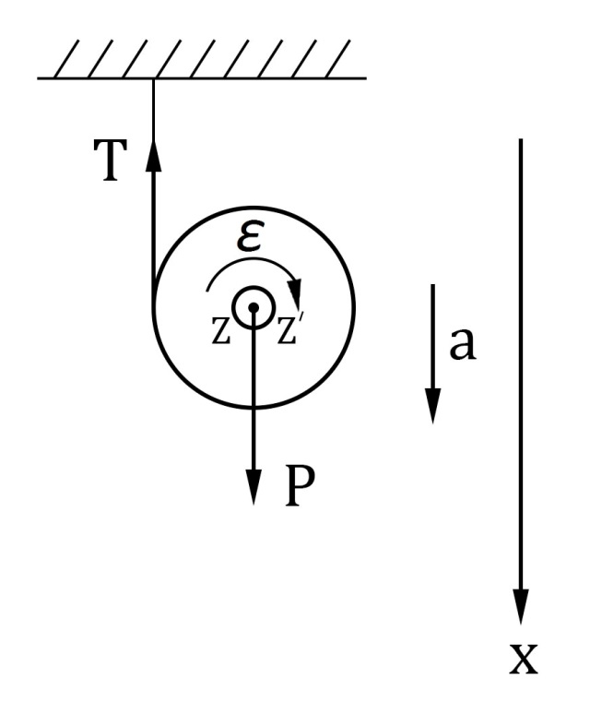
рис.12
Характер движения блока в обоих случаях одинаков: блок опускается вниз с постоянным ускорением, и вращается вокруг своей оси, обладая угловым ускорением. Поэтому решение приводится общее.

На блок действуют 2 силы: сила тяжести $\vec{\text{Р}}$ и сила натяжения нити $\vec{\text{Т}}$. Запишем для поступательного движения блока основной закон динамики поступательного движения, т.е. 2 з-н Ньютона (1) в проекции на ось Х:
$\text{ma}\text{=}\text{P}\text{–}\text{T}$ (4.1)
Для вращательного движения блока применим основной закон динамики вращательного движения (1.4) в проекции на ось ZZ':
$\text{Iε}\text{=}\sum{{\text{M}}_{\text{z}}}$ (4.2)
Связь между угловым и линейным ускорением (см. раздел «кинематика»):
$\text{ε=}\frac{\text{a}}{\text{R}}$ (4.3)

На блок действуют 2 силы. Найдем суммарный момент сил, действующих на блок.
$$\text{∑ }\text{М}\text{z}\text{ =} \text{М}\text{(}\vec{\text{Р}}\text{) + }\text{М}\text{(}\vec{\text{Т}}\text{)}$$
Обе силы перпендикулярны к оси вращения ZZ', следовательно, моменты по формуле (8) равны произведению силы на плечо, но сила тяжести приложена на оси вращения, ее плечо h₁ = 0, для силы Т плечо h₂ = R:
$\text{М}\text{(}\vec{\text{Р}}\text{) + }\text{М} \text{(}\vec{\text{Т}}\text{) = }\text{Р h}\text{1}\text{ + }\text{T}\text{ h}\text{2}\text{ = Р 0 + Т }\text{R}\text{ = }\text{T} \text{R}$ (4.4)

Отличие в решении возникает только тогда, когда в уравнение динамики вращательного движения (4.2) в качестве моментов инерции следует подставить разные выражения:
1) блок - кольцо
I = mR² (4.5)

Подставляя в основной закон динамики вращательного движения (4.2) выражения для момента инерции (4.5), углового ускорения (4.3) и момента сил (4.4), получим:
$\text{m}{\text{R}}^{\text{2}}\frac{\text{a}}{\text{R}}\text{=}\text{TR}$,
После сокращения:
ma = T (4.6)
Вместе со 2 законом Ньютона (14), получим систему из двух простых уравнений:
ma = P – T
ma = T (4.7)
Решая систему, получим:
$$\text{a}\text{ = }\frac{\text{P}}{\text{2m}},$$
Р – сила тяжести, Р = mg, следовательно
$\text{а =}\frac{\text{g}}{\text{2}}$ (4.8)
а ≈ 4,9 м/с²
Учитывая, что ε = a/R, для ε имеем
$\text{ =} \frac{\text{g}}{\text{2R}}$ (4.9)
ε ≈ 24,5 рад/с²
2) для диска: $\text{I}\text{ = }\frac{\text{m}{\text{R}}^{\text{2}}}{\text{2}}$
после подстановки в (4.2) получим:
$\frac{\text{m}{\text{R}}^{\text{2}}}{\text{2}}\frac{\text{a}}{\text{R}}\text{=}\text{TR}$, (4.10)
далее сократим на R², и запишем систему с уравнением (4.1):
$\frac{\text{ma}}{\text{2}}\text{=}\text{T}$ (4.11)
ma = P – T
откуда для поступательного ускорения получим:
$\text{a =} \frac{\text{2}\text{P}}{\text{3m}}\text{=}\frac{\text{2} }{\text{3}}\text{g}$ (4.12)
a ≈ 6,54 м/с²
для углового ускорения:
$$\text{ =} \frac{\text{2}\text{g}}{\text{3R}}$$
ε ≈ 32,7 рад/с²

Задача 5.

Через цилиндрический блок массы m₀ перекинута нить, на концах которой укреплены грузы
массами m₁ и m₂ соответственно. Определить ускорение грузов m₁ и m₂ , а также силы натяжения
нити Т₁ и Т₂ с разных сторон от блока.

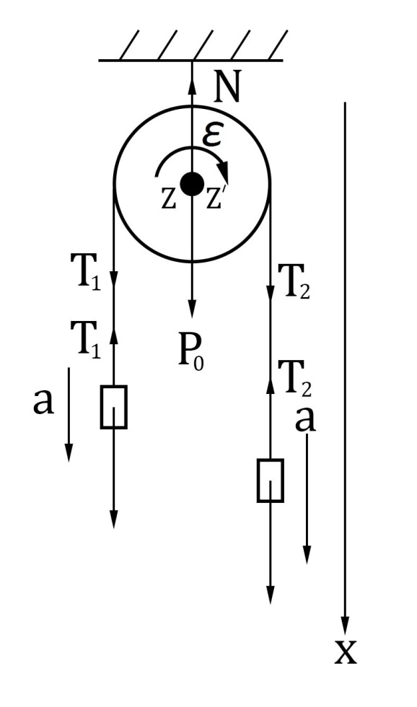
рис.13.
На грузики m₁ и m₂ действуют силы тяжести (соответственно Р₁ и Р₂) и силы натяжения нити (Т₁ и Т₂).
Введем в рассмотрение вертикальную ось Х, направленную вниз. Предположим, что m₂ > m₁. Тогда грузик m₂ будет опускаться, а грузик m₁ подниматься.
2 з-н Ньютона для грузиков в проекции на ось Х:
$-{\text{m}}_{\text{1}}\text{a}\text{ =} {\text{P}}_{\text{1}}\text{ –} {\text{T}}_{\text{1}}$ (5.1)
${\text{m}}_{\text{2}}\text{a}\text{ = }P_{\text{2}}\text{– }{\text{T}}_{\text{2}}$ (5.2)
Для блока закон динамики вращательного движения (1.4):
$\text{I }\text{ = ∑ }{\text{M}}_{\text{Z}}$ (5.3)
Здесь $\text{I = }\frac{{\text{m}}_{\text{0}}{\text{R}}^{\text{2}}}{\text{2}}\text{, }\text{ = }\frac{\text{a}}{\text{R}}$.
$$\text{I} \text{ = }\frac{{\text{m}}_{\text{0}}{\text{R}}^{\text{2}}}{\text{2}}\frac{\text{a}}{\text{R}}\text{=}\frac{{\text{m}}_{\text{0}}\text{aR}}{\text{2}}$$
На блок действуют 4 силы: сила тяжести Р₀, сила реакции на оси N и силы натяжения Т₁ и Т₂.

$\text{∑ }\text{M}\text{z}\text{ = }\text{M(}{\text{P}}_{\text{0}}\text{) + M(N) + M(}{\text{T}}_{\text{1}}\text{) + M(}{\text{T}}_{\text{2}}\text{)}$.
Ось вращения блока ZZ' расположена горизонтально. Все силы перпендикулярны к оси ZZ'. Поэтому моменты всех сил находим как произведение силы на соответствующее плечо.
$\text{∑ }{\text{M}}_{\text{Z}}\text{ = }{\text{P}}_{\text{0}} {\text{h}}_{\text{1}}\text{ + N }{\text{h}}_{\text{2}}\text{ + }{\text{T}}_{\text{1}} {\text{h}}_{\text{3}}\text{ + }{\text{T}}_{\text{2}} {\text{h}}_{\text{4}}$.
Плечи сил Р₀ и N равны 0, т.к. эти силы приложены на оси.
Плечи сил Т₁ и Т₂ (см. рис. 13) равны R. Моменты этих сил имеют разные знаки, поскольку под действием силы Т₁ вращение идет против часовой стрелки, а под действием силы Т₂ по часовой стрелке. Принято положительным считать тот момент, который вращает по часовой стрелке. Следовательно:
$$\sum{{\text{M}}_{\text{Z}}}\text{=} {\text{P}}_{\text{0}}\text{ 0 + }\text{N}\text{ 0 +} \left(\text{-} {\text{T}}_{\text{1}} \text{R}\right)\text{+} \left({\text{T}}_{\text{2}} \text{R}\right)\text{= }\text{R} \left( {\text{T}}_{\text{2}}\text{ –} {\text{T}}_{\text{1}}\right)$$
Подставляя в основное уравнение динамики вращательного движения выражения для момента инерции, углового ускорения и суммарного момента сил, получим:
$$\frac{{\text{m}}_{\text{0}}\text{aR}}{\text{2}}\text{= R }\left( {\text{T}}_{\text{2}}\text{ – }{\text{T}}_{\text{1}}\right)$$
$\frac{{\text{m}}_{\text{0}}\text{a}}{\text{2}}\text{=}\left( {\text{T}}_{\text{2}}\text{ – }{\text{T}}_{\text{1}}\right)$ (5.4)
Таким образом, приходим к следующей системе уравнений:

$$\text{-}{\text{m}}_{\text{1}}\text{a = }{\text{P}}_{\text{1}}\text{ – }{\text{T}}_{\text{1}}$$
$${\text{m}}_{\text{2}}\text{a = }{\text{P}}_{\text{2}}\text{– }{\text{T}}_{\text{2}}$$
$\frac{{\text{m}}_{\text{0}}\text{a}}{\text{2}}\text{=}\left( {\text{T}}_{\text{2}}\text{ – }{\text{T}}_{\text{1}}\right)$ (5.5)
Решая систему уравнений, получим для ускорения:
$\text{a}\text{ = }\text{g} \frac{{\text{m}}_{\text{2}} \text{– }{\text{m}}_{\text{1}}}{{\text{m}}_{\text{1}}\text{+}{\text{m}}_{\text{2}}\text{+}\frac{{\text{m}}_{\text{0}}}{\text{2}}}$ (5.6)
Если m₂ > m₁, груз m₂ опускается, груз m₁ поднимается, направление ускорения как показано на рис.13, если m₁ > m₂, движение пойдет в противоположном направлении.
Для сил натяжения Т₁ и Т₂ имеем:
${\text{Т}}_{\text{1}}\text{=}{\text{m}}_{\text{1}}\text{g}\frac{\text{2}{\text{m}}_{\text{2}}\text{+}\frac{{\text{m}}_{\text{0}}}{\text{2}}}{{\text{m}}_{\text{1}}\text{+}{\text{m}}_{\text{2}}\text{+}\frac{{\text{m}}_{\text{0}}}{\text{2}}}$ (5.7)
${\text{Т}}_{\text{2}}\text{=}{\text{m}}_{\text{2}}\text{g}\frac{\text{2}{\text{m}}_{\text{1}}\text{+}\frac{{\text{m}}_{\text{0}}}{\text{2}}}{{\text{m}}_{\text{1}}\text{+}{\text{m}}_{\text{2}}\text{+}\frac{{\text{m}}_{\text{0}}}{\text{2}}}$ (5.8)
$${\text{T}}_{\text{1}}\text{ ≠ }{\text{T}}_{\text{2}}$$
Как следует из полученного решения, силы натяжения с разных сторон от блока в общем случае
не равны друг другу.
Напомним, что при решении задач на динамику поступательного
движения без доказательства принималось, что силы натяжения одинаковы. Однако при этом
предполагалось, что масса блока пренебрежимо мала, т.е. мала по сравнению с массами грузиков.
Если в выражениях для Т₁ и Т₂ положить m₀ << m₁, m₂ , в числителе и знаменателе формул (5.7) и (5.8) можно пренебречь «добавкой» m₀/2 . Тогда получим:
$${\text{Т}}_{\text{1}}{\text{m}}_{\text{1}}\text{g}\frac{\text{2}{\text{m}}_{\text{2}}}{{\text{m}}_{\text{1}}\text{+}{\text{m}}_{\text{2}}}$$
${\text{Т}}_{\text{2}}{\text{m}}_{\text{2}}\text{g}\frac{\text{2}{\text{m}}_{\text{1}}}{{\text{m}}_{\text{1}}\text{+}{\text{m}}_{\text{2}}}$, (5.9)
т.е. ${\text{Т}}_{\text{1}} {\text{Т}}_{\text{2}}$
Это означает, что при малой массе блока силы натяжения с разных сторон от блока действительно можно считать равными. Именно такой случай был рассмотрен в разделе «динамика поступательного движения».

Задача 6.

Два тела массами m₁=0,25 кг и m₂=0,15 кг связаны тонкой нитью, переброшенной через блок (см. рис.) Блок укреплен на краю горизонтального стола, по поверхности которого скользит тело массой m₁. C каким ускорением a движутся тела и каковы силы T₁ и T₂ натяжения нити по обе стороны от блока? Коэффициент трения k тела о поверхность стола равен 0,2. Масса m₀ блока равна 0,1 кг и ее можно считать равномерно распределенной по ободу. Массой нити и трением в подшипниках оси блока пренебречь.

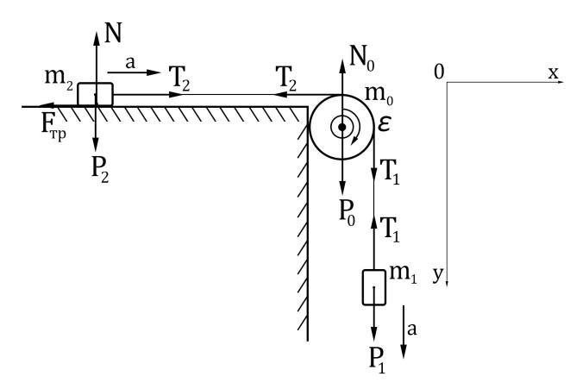
рис.14
На рис.14 показаны силы, действующие на все элементы установки. Для тел m₁ m₂ записываем 2 закон Ньютона в векторной форме:
$${\text{m}}_{\text{1}} \vec{\text{a}}\text{ = }{\vec{\text{P}}}_{\text{1}}\text{ + }{\vec{\text{T}}}_{\text{1}}$$
$${\text{m}}_{\text{2}}\vec{\text{a}}\text{' = }{\vec{\text{P}}}_{\text{2}}\text{ + }\vec{\text{N}}\text{ +}{\vec{\text{T}}}_{\text{2}}\text{ + }{\vec{\text{F}}}_{\text{тр}}$$
в проекциях на оси:
OY: m₁a = P₁ – T₁
OX: m₂a = T₂ – F_{тр}
OY: 0 = P₂ – N
сила трения скольжения:
F_{тр} = kN

Блок вращается. Для блока запишем уравнение динамики вращательного движения:
I ε = ∑ M_{z},
момент инерции блока I = m₀R², т.к. масса блока сосредоточена в ободе;
угловое ускорение $=\frac{a}{R}$;
суммарный момент сил:
∑ M_{z} = М(Р₀) + М(N₀) + М(Т₁) + M(T₂) (6.1)
Силы Р₀ и N₀ приложены на оси и не создают моментов.
Силы Т₁ и Т₂ перпендикулярны к оси, их плечи равны радиусу блока. Сила Т₁ дает вращение по часовой стрелке, сила Т₂ – против часовой стрелки, следовательно:
∑ M_{z} = Т₁R – T₂R = R(T₁ – T₂) (6.2)
В результате получаем из закона динамики вращательного движения:
$\frac{\text{(}{\text{m}}_{\text{0}}{\text{R}}^{\text{2}}\text{)}\text{ а}}{\text{R}}\text{ = }\text{R}\text{ (}{\text{T}}_{\text{1}}\text{ – }{\text{T}}_{\text{2}}\text{)}$ (6.3)
после сокращения:
m₀ а = Т₁ – Т₂ (6.4)
Таким образом, мы получили систему уравнений из 5 уравнений:
m₁a = P₁ – T₁
m₂a = T₂ – F_{тр}
0 = P₂ – N
F_{тр} = kN
m₀ а = Т₁ – Т₂ (6.5)
откуда для ускорения имеем:
$\text{a}\text{ = }\text{g} \frac{{\text{m}}_{\text{1}}\text{ – }\text{k} {\text{m}}_{\text{2}}}{{\text{m}}_{\text{1}}\text{+}{\text{m}}_{\text{2}}\text{+}{\text{m}}_{\text{0}}}$ (6.6)
Подставим численные данные:
а ≈ 4.31 (м/с²)
Для сил Т₁ и Т₂ из решения системы получаем:
${\text{Т}}_{\text{1}}\text{ =}{\text{m}}_{\text{1}}\text{g}\frac{ {\text{m}}_{\text{2}}\text{(1 + }\text{k}\text{) + }\text{m}\text{0}}{{\text{m}}_{\text{1}}\text{+}{\text{m}}_{\text{2}}\text{+}{\text{m}}_{\text{0}}}$ (6.7)
${\text{T}}_{\text{2}}\text{=}{\text{ m}}_{\text{2}}\text{g}\frac{{\text{m}}_{\text{1}}\left(\text{1 + k}\right)\text{+ k}{\text{m}}_{\text{0}}}{ {\text{m}}_{\text{1}}\text{ + }{\text{m}}_{\text{2}}\text{ + }{\text{m}}_{\text{0}}}$ (6.8)
Расчет дает:
Т₁ ≈ 1,37 (н)
Т₂ ≈ 0,94 (н)
Сравнивая это решение со случаем, когда масса блока много меньше массы грузов, можно убедиться, что при этом условии:
${\text{Т}}_{\text{1}} {\text{Т}}_{\text{2}} {\text{m}}_{\text{1}}{\text{m}}_{\text{2}}\text{g} \frac{\text{1 + }\text{k}}{{\text{m}}_{\text{1}}\text{ +} {\text{m}}_{\text{2}}}$ (6.9)
Т₁ ≈ Т₂ ≈ 1.1 (н)
Занятие 2.
МОМЕНТ ИМПУЛЬСА.
Момент импульса - еще одна физическая величина, характеризующая динамику вращательного движения. Напомним, что импульсом мат. точки называется векторная величина, равная произведению массы на вектор скорости $\vec{\text{p}}\text{ = }\text{m} \vec{\text{V}}$

Момент импульса мат. точки относительно точки.

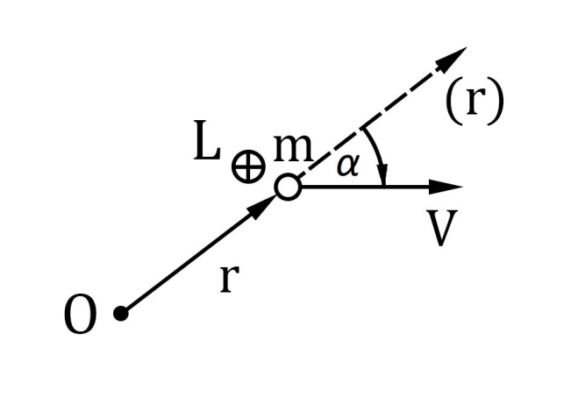
рис.2.1
$\vec{\text{L}}\text{ = [}\vec{\text{r}} \vec{\text{p}}\text{ ]}$ (2.1.1)
Момент импульса мат. точки относительно точки – вектор, равный векторному произведению импульса на радиус-вектор.
Учитывая, что $\vec{\text{p}}\text{ = }\text{m} \vec{\text{V}}$, где m – масса, величина скалярная:
$\vec{\text{L}}\text{ =} \left[\vec{\text{r}} \vec{\text{p}} \right]\text{=} \text{m}\text{ [} \vec{\text{r}} \vec{\text{V}}\text{ ]}$ (2.1.2)
Направление вектора $\vec{\text{L}}$ определяем по правилу буравчика (см. момент силы).

После совмещения начала векторов $\vec{\text{r}}$ и $\vec{\text{p}}$ (или $\vec{\text{V}}$) в одной точке вращаем рукоятку буравчика от первого вектора-сомножителя $\vec{r}$ ко второму $\vec{\text{p}}$ (или $\vec{\text{V}}$) по направлению наименьшего угла.
Модуль момента импульса
$\text{L}\text{ = }\text{m} \text{r} \text{v} \text{sin} \text{α}$ (2.1.3)
Поскольку момент импульса определяется как векторное произведение радиуса-вектора на импульс, а момент силы – векторное произведение радиуса-вектора на силу, можно использовать эту аналогию для получения соответствующих выражений.

Момент импульса материальной точки относительно оси.

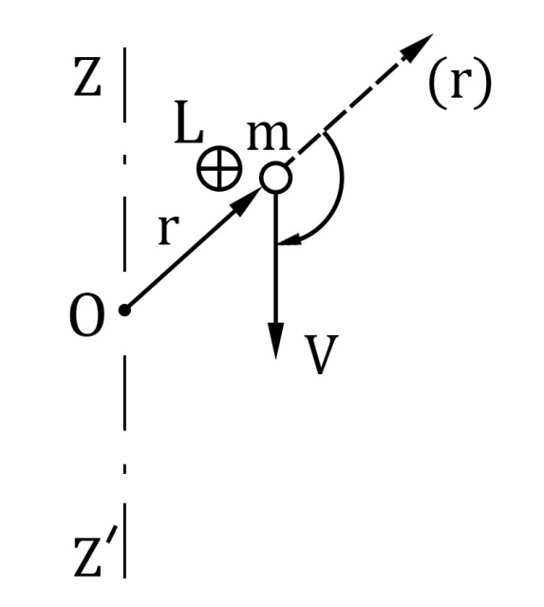
рис. 2.2 $\vec{\text{V}}$││ZZ'
Возьмем произвольную точку О на оси ZZ', и найдем момент импульса относительно этой точки. По правилу буравчика направление вектора $\vec{\text{L}}$ перпендикулярно оси ZZ',
$\vec{\text{L}}$⊥ZZ',
следовательно, проекция этого вектора на ось
${\text{L}}_{\text{Z}}\text{ = 0}$ (2.1.4)
момент импульса относительно оси равен нулю.
(Сравните с моментом силы в случае $\vec{\text{F}}$││ZZ')

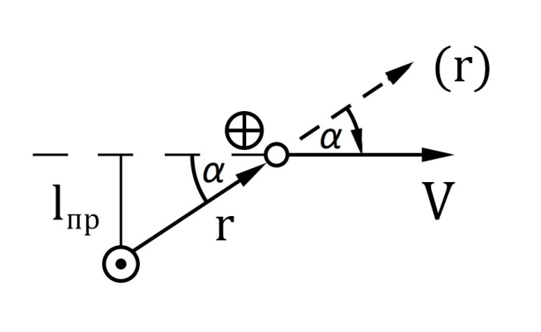
рис. 2.3 $\vec{\text{V}}$⊥ZZ'
На рис.2.3 ось ZZ' перпендикулярна плоскости чертежа.
В качестве т.О выберем точку пересечения оси плоскостью чертежа. Найдем момент импульса $\vec{\text{L}}$ относительно этой точки. Его направление параллельно оси ZZ'
$\vec{\text{L}}$││ZZ'

поэтому проекция на ось равна модулю вектора $\vec{L}$:
$${\text{L}}_{\text{Z}}\text{ = }\text{L}\text{ = }\text{m} \text{V} \text{r} \text{sin} \text{α}$$
пунктиром на рис. 2.3 показана прямая, по которой направлен вектор скорости $\vec{\text{V}}$. Расстояние от оси ZZ' до этой прямой равно длине отрезка $l_{пр}$ (см. рис. 3)
$${\text{l}}_{\text{пр}}\text{ = }\text{r} \text{sin} \text{α}$$
Этот отрезок называют прицельным расстоянием или плечом импульса (по аналогии с плечом силы). Таким образом, для момента импульса в этом случае имеем:
${\text{L}}_{\text{Z}} \text{= }\text{m} \text{V} {\text{l}}_{\text{пр}}$ (2.1.5)
или ${\text{L}}_{\text{Z}}\text{=}\text{P} {\text{l}}_{\text{пр}}$, (2.1.6)
Момент импульса в случае $\vec{\text{V}}$││ZZ' равен произведению импульса на прицельное расстояние
(формула аналогична соответствующей формуле для момента силы ${\text{М}}_{\text{Z}}\text{=}\text{F}\text{ h}$).

Момент импульса твердого тела относительно оси.

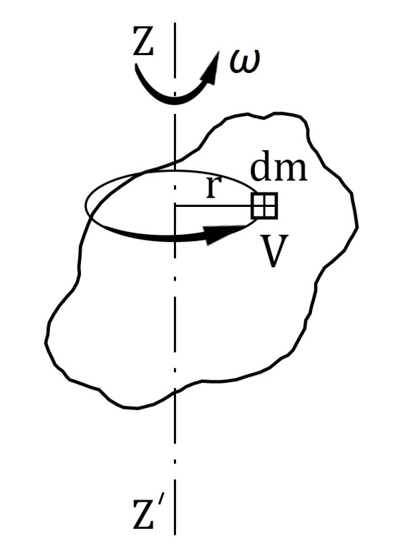
рис.2.4

На рис. 2.4 тело произвольной формы вращается относительно оси ZZ'. Выберем произвольный малый элемент тела, который можно считать мат. точкой. Обозначим его массу $\text{dm}$. При вращении вокруг оси все элементы тела движутся по окружностям, плоскости которых перпендикулярны к оси. Радиус окружности, по которой движется элемент $\text{dm}$, обозначим $\text{r}$.
Скорость элемента $\vec{\text{V}}$перпендикулярна оси ZZ'. Для мат. точки, движущейся перпендикулярно оси, момент импульса определяется формулой (6):
$\text{d}{\text{L}}_{\text{Z}}\text{ = }\text{V}{ \text{l}}_{\text{пр}} \text{dm}\text{; }\text{V}\text{ = } \text{r}$, где ω - угловая скорость
Нетрудно сообразить, что при движении по окружности прицельное расстояние равно радиусу:
$${ \text{l}}_{\text{пр}} \text{= }\text{r}$$

Таким образом, для момента импульса малого элемента получим:
$$\text{d}{\text{L}}_{\text{Z}}\text{=} {\text{r}}^{\text{2}}\text{dm}$$
Чтобы найти момент импульса всего тела, следует просуммировать моменты импульса всех элементов тела. Поскольку суммирование алгебраическое, в пределе переходим к интегрированию:
$${\text{L}}_{\text{Z}}\text{ =}\int_{\text{V}}{\text{d}{\text{L}}_{\text{Z}}}\text{= }\int_{\text{V}}{ {\text{r}}^{\text{2}}\text{dm}}\text{;}$$
Для твердого тела угловая скорость одинакова для всех элементов, следовательно
$${\text{L}}_{\text{Z}}\text{ =}\int_{\text{V}}{ {\text{r}}^{\text{2}}\text{dm}}$$
Выражение под знаком интеграла представляет собой момент инерции. Понятие о моменте инерции было дано на первом занятии по динамике вращательного движения (см. формулу (4) предыдущего занятия).
Таким образом, для момента импульса твердого тела относительно оси имеем:
${\text{L}}_{\text{Z}}\text{ = }\text{I}$ (2.1.7)
Момент импульса твердого тела относительно оси равен произведению момента инерции на угловую скорость.
Размерность $\text{[}{\text{L}}_{\text{Z}}\text{] = }\frac{\text{кг∙}{\text{м}}^{\text{2}}}{\text{с}}$.

Мы уже касались вопроса об аналогии между величинами, характеризующими поступательное и вращательное движение (массе соответствует момент инерции, силе – момент сил).
Величиной, аналогичной моменту импульса во вращательном движении, в поступательном движении является импульс:
${\text{р}}_{\text{x}}\text{=}\text{m} {\text{V}}_{\text{x}}$. (2.1.8)
При вращении твердого тела относительно оси выполняется закон динамики вращательного движения:
$\text{I} \text{ = ∑ }{\text{M}}_{\text{Z}}$ (1.4)
Учитывая, что угловое ускорение – первая производная от угловой скорости $= \frac{d}{dt}$, а момент инерции относительно оси для твердого тела есть величина постоянная, в левой части этого уравнения получим:
$$\text{I }\text{ = I }\frac{\text{d}}{\text{dt}}\text{ = }\frac{\text{d(I }\text{)}}{\text{dt}}\text{ = }\frac{\text{d}{\text{L}}_{\text{z}}}{\text{dt}}$$
Если рассматривается система тел, момент импульса системы равен сумме моментов импульсов всех тел, входящих в эту систему:
${\text{L}}_{\text{z}}\text{ = ∑ }{\text{L}}_{\text{zi}}$ (2.1.9)
В правой части стоит суммарный момент сил. В случае системы тел в правой части следует учитывать только моменты внешних сил. Таким образом, для системы тел закон динамики
принимает вид:
$\frac{\text{d}{\text{L}}_{\text{z}}}{\text{dt}}\text{ = ∑ }{\text{M}}_{\text{Z}\text{ внеш}}$ (2.1.10)
Это уравнение носит название основного закона динамики вращательного движения для системы тел.
Этот закон является обобщением закона динамики вращательного движения твердого тела относительно оси (для одного тела), для случая системы тел.
На основании основного закона динамики вращательного движения можно сформулировать:

ЗАКОН СОХРАНЕНИЯ МОМЕНТА ИМПУЛЬСА.

Если система замкнута (F_{внеш} = 0) или моменты внешних сил скомпенсированы
(∑ M_{z внеш} = 0) то момент импульса системы сохраняется (L_{z} = const).

Момент импульса тела равен L_{z} = I ω. Если изменяется момент инерции тела, можно дать еще такую формулировку этого закона:

Если система замкнута (F_{внеш} = 0) или моменты внешних сил скомпенсированы
(∑ M_{z внеш} = 0), сохраняется произведение момента инерции на угловую частоту
(I ω = const).

Закон сохранения момента импульса вытекает из основного закона динамики: если система замкнута (внешних сил нет, они не могут создавать моментов) или сумма моментов внешних сил равна нулю, правая часть уравнения (12) обращается в ноль. Следовательно, и левая часть равна нулю. В левой части стоит производная от момента импульса. Поскольку она равна нулю, момент импульса сохраняется.

Напомним, что в динамике поступательного движения обобщением 2 закона Ньютона:
$\text{m} \text{a}\text{ = }\text{∑}{\text{F}}_{\text{x}}$ (2.1.11)
является основной закон динамики поступательного для движения системы тел:
$\frac{\text{d}{\text{P}}_{\text{x}}}{\text{dt}}\text{=∑}{\text{F}}_{\text{x} \text{внеш}}$ (2.1.12)
(Для наглядности законы записаны в проекции на ось Х).

При изучении поступательного движения был сформулирован закон сохранения импульса:
Если система замкнута (F_{внеш} = 0) или внешние силы скомпенсированы (∑ F_{x внеш} = 0), импульс системы сохраняется.
Обратите внимание на подобие и различие в формулировках этих законов.
Закон сохранения момента импульса – третий из законов сохранения, которые существуют в механике. Уже были сформулированы закон сохранения импульса и закон сохранения механической энергии. Закон сохранения момента импульса играет не менее важную роль в этой «триаде». Нужно заметить, что студенты склонны забывать о существовании этого закона.
В рамках кинематики было показано, что кинематические величины и законы, характеризующие поступательное и вращательное движение, имеют между собой много общего. Такая аналогия существует и в динамике.
При определении динамических величин не случайно использовался термин «момент» (момент инерции, момент силы, момент импульса). Этот термин является «подсказкой», указывает на соответствие величин, роль которых в динамике поступательного и вращательного движения совпадает. Поэтому законы, описывающие динамику поступательного и вращательного движения, также имеют сходные формулировки. Для более четкого понимания такой аналогии имеет смысл составить таблицу соответствий величин и законов поступательного и вращательного движения.
Для наглядности величины и законы поступательного движения будем записывать в проекции на ось Х.

Таблица соответствий.
Поступательное движение. | Вращательное движение.
m – масса или мера инертности | I – момент инерции
V – линейная скорость | ω - угловая скорость
a = dV/dt - линейное ускорение | ε = dω/dt – угловое ускорение
F_{x} – сила | M_{z} – момент силы
m a = ∑ F_{x} – второй закон Ньютона | I ε = ∑ M_{z} – закон динамики вращательного движения
p_{x} = m V_{x} – импульс | L_{z} = I ω - момент импульса
d P_{x}/dt = ∑ F_{x внеш} | d L_{z}/dt = ∑ M_{z внеш}
Закон сохранения импульса.  Если система замкнута или внешние силы скомпенсированы, импульс системы сохраняется. | Закон сохранения момента импульса.  Если система замкнута или моменты  внешних сил скомпенсированы,  момент импульса системы сохраняется.
Е_{к пост} = m V²/2 | Е_{к вращ} = I ω²/2

Последние две формулы в таблице выражают кинетическую энергию поступательного и вращательного движения. Эти формулы «построены» на основании аналогии между величинами, характеризующими поступательное и вращательное движение. Наличие аналогии позволяет «конструировать» некоторые формулы, не прибегая к сложным выкладкам. Для кинетической энергии поступательного движения справедливо выражение:
${\text{Е}}_{\text{к пост}}\text{= }\frac{\text{m} {\text{V}}^{\text{2}}}{\text{2}}$, (2.1.13)
подставляя вместо массы m момент инерции I, вместо линейной скорости V угловую скорость ω
(см. таблицу), получаем для кинетической энергии вращения искомую формулу:
${\text{Е}}_{\text{к вращ}}\text{= }\frac{\text{I} {}^{\text{2}}}{\text{2}}$ (2.1.14)

Динамика вращательного движения, как правило, вызывает наибольшие трудности в курсе механики, т.к. в школьном курсе эта тема не изучается подробно. Таблица аналогий помогает понять и воспроизвести величины и законы динамики вращательного движения, опираясь на динамику поступательного движения.

Задача 1.

Однородный цилиндр и шар, имеющие одинаковую массу m и радиус R скатываются с одинаковой высоты наклонной плоскости. Определить отношение скоростей цилиндра и шара у основания наклонной плоскости.

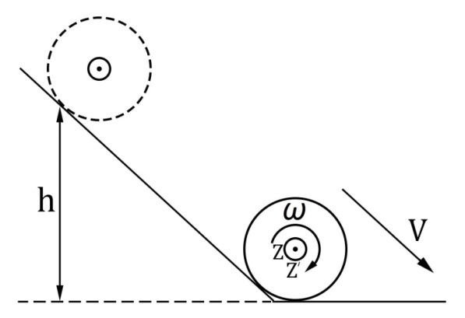
р
рис.2.5
На рис.2.5 показано, что на цилиндр и шар во время качения действует, помимо силы тяжести и реакции опоры, неконсервативная внешняя сила трения. Однако при качении не происходит скольжение, следовательно, сила трения не совершает работу (т.к. нет перемещения):
А_{тр} = 0
Поэтому выполняется закон сохранения механической энергии.
Скатываясь с наклонной плоскости, цилиндр и шар участвуют одновременно в двух движениях: поступательном и вращательном. Потенциальная энергия $mgh$ переходит в кинетическую энергию поступательного движения $\frac{\text{m} {\text{V}}^{\text{2}}}{\text{2}}$ и вращательного движения $\frac{\text{I} {}^{\text{2}}}{\text{2}}$:
$\text{mgh}\text{ = }\frac{\text{m} {\text{V}}^{\text{2}}}{\text{2}}\text{ + }\frac{\text{I} {}^{\text{2}}}{\text{2}}$ (2.2.1)
Связь между угловой и линейной скоростью (см. разд. «кинематика»)
$$\text{ =} \frac{\text{V}}{\text{R}}$$
1) Момент инерции цилиндра ${\text{I}}_{\text{ц}}\text{=}\frac{\text{m} {\text{R}}^{\text{2}}}{\text{2}}$,
После подстановки и сокращения из закона сохранения энергии получим:
$\text{mgh}\text{ = }\frac{\text{m }{\text{V}}^{\text{2}}}{\text{2}}\text{ + }\frac{\text{m }{\text{R}}^{\text{2}}}{\text{2}}\frac{{\text{V}}^{\text{2}}}{\text{2}{\text{R}}^{\text{2}}}\text{=}\frac{\text{m }{\text{V}}^{\text{2}}}{\text{2}}\text{+}\frac{\text{m }{\text{V}}^{\text{2}}}{\text{4}}\text{=}\frac{\text{3}}{\text{4}}\text{m}{\text{V}}^{\text{2}}$ (2.2.2)
Отсюда: ${\text{V}}_{\text{ц}}\text{=}\sqrt{\frac{\text{4}\text{g}\text{h}}{\text{3}}}$ (2.2.3)
2) Момент инерции шара ${\text{I}}_{\text{ш}}\text{=}\frac{\text{2}\text{m}{\text{R}}^{\text{2}}}{\text{5}}$
Из закона сохранения энергии:
$\text{mg}\text{h = }\frac{\text{m} {\text{V}}^{\text{2}}}{\text{2}}\text{ + }\frac{\text{2}\text{m} {\text{V}}^{\text{2}}}{\text{10}}\text{ = }\frac{\text{7}\text{m} {\text{V}}^{\text{2}}}{\text{10}}$ (2.2.4)
Откуда ${\text{V}}_{\text{ш}}\text{=}\sqrt{\frac{\text{10}\text{g}\text{h}}{\text{7}}}$ (2.2.5)
Отношение скоростей $\frac{{\text{V}}_{\text{ц}} }{{\text{V}}_{\text{ш}}}\text{ = }\sqrt{\frac{\text{14}}{\text{15}}}$
Скорость цилиндра оказалась несколько меньше скорости шара. Это связано с тем, что момент инерции цилиндра больше момента инерции шара. Поэтому у цилиндра доля от полной энергии, приходящаяся на поступательную кинетическую энергию, меньше, чем у шара.
Сравним:
1) для цилиндра полная энергия Е_{к} = Е_{м} = $mgh$,
поступательная кинетическая энергия ${\text{Е}}_{\text{к} \text{пост}} \text{=} \frac{\text{m}{\text{V}}_{\text{ц}}^{\text{2}}}{\text{2}}\text{=}\frac{\text{2}}{\text{3}} \text{mg}\text{h}$, отношение $\frac{{\text{Е}}_{\text{к пост}} }{{\text{Е}}_{\text{к}}}$ = 2/3, т.е.
Е_{к пост} = 2/3 Е_{к} ≈ 0,67 Е_{к}
2) для шара также Е_{к} = $mgh$, но ${\text{Е}}_{\text{к} \text{пост}} \text{= }\frac{\text{m}{\text{V}}_{\text{ц}}^{\text{2}}}{\text{2}}\text{= }\frac{\text{5}}{\text{7}} \text{mg}\text{h}$, отношение $\frac{{\text{Е}}_{\text{к пост}} }{{\text{Е}}_{\text{к}}}$ = 5/7, т.е.
Е_{к пост} = 5/7 Е_{к} ≈ 0,71 Е_{к}

Задача 2.

Человек стоит на скамье Жуковского и вращается вместе с ней с частотой n = 10 об/мин. В вытянутых руках человек две гири малого размера массами m = 3 кг. Расстояние между гирями l = 2 м. Момент инерции человека со скамьей I₀ = 10 кг м². Моменты инерции гирек рассчитывать как для мат. точек. 1) С какой частотой будет вращаться скамейка, если человек опустит руки? 2) Какую работу совершит человек, изменяя положение гирек?

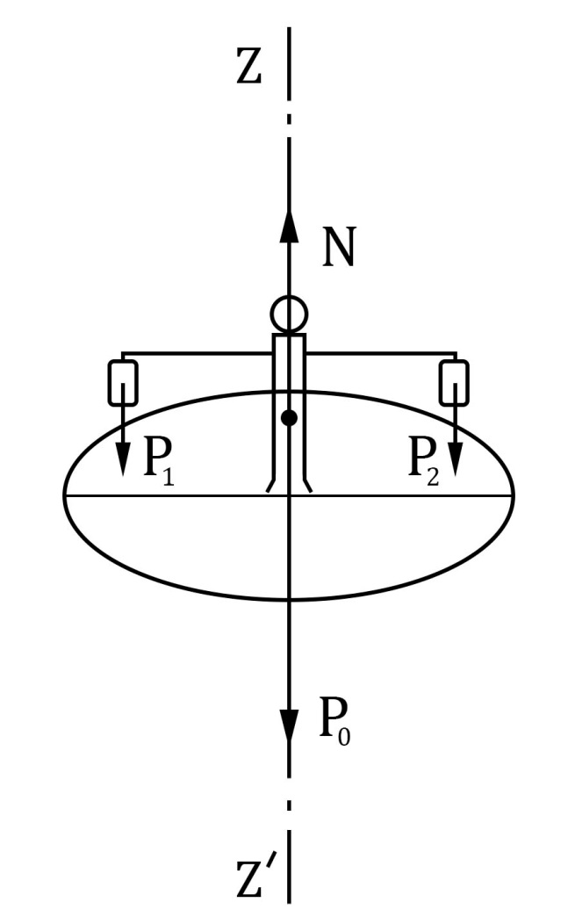
рис.2.6
Скамья Жуковского – горизонтально расположенный диск,
имеющий размер, достаточный для того, чтобы на нем мог стоять
или сидеть человек. Скамья Жуковский используется при
подготовке космонавтов и летчиков.
(Человек на рис.6 показан прямоугольником.)
1)На рис.2.6 изображены только внешние силы, действующие на
систему. Все эти силы параллельны оси вращения, следовательно
не создают моментов относительно этой оси. Поэтому
выполняется закон сохранения момента импульса.

В данном случае следует использовать вторую формулировку:
сохраняется произведение момента инерции на угловую частоту.
I₁ ω₁ = I₂ ω₂ (2.3.1)
Учитывая, что ω = 2π n, получим:
I₁ n₁ = I₂ n₂ (2.3.2)
Начальный момент инерции равен сумме момента инерции
человека с платформой и 2 моментов инерции гирек (гирьки –
мат. точки на расстоянии $\text{l}\text{/2}$ от оси):
${\text{I}}_{\text{1}}\text{ = }{\text{I}}_{\text{0}}\text{ + 2 }\text{m} {\text{(}\frac{\text{l}}{\text{2}}\text{)}}^{\text{2}}\text{ = }{\text{I}}_{\text{0}}\text{ + }\frac{\text{m}{\text{l}}^{\text{2}}}{\text{2}}$ (2.3.3)
Когда человек опускает руки, гирьки оказываются на оси
вращения, поэтому их моменты инерции обращаются в 0,
поэтому
$${\text{I}}_{\text{2}}\text{ = }{\text{I}}_{\text{0}}$$
Подставим в закон сохранения момента импульса значения $I$₁ и $I$₂:
$\text{(}{\text{I}}_{\text{0}}\text{ + }\frac{\text{m}{\text{l}}^{\text{2}}}{\text{2}}\text{) }{\text{n}}_{\text{1}}\text{ = }{\text{I}}_{\text{0}} {\text{n}}_{\text{2}}$,
Отсюда для частоты $\text{n}$₂ имеем:
${\text{n}}_{\text{2}}\text{ =} {\text{n}}_{\text{1}} \frac{{\text{I}}_{\text{0}}\text{ +} \frac{\text{m}{\text{l}}^{\text{2}}}{\text{2}}}{{\text{I}}_{\text{0}}}$ (2.3.4)
После подстановки численных данных (в системе СИ) получим:
$${\text{n}}_{\text{2}}\text{ = 0,17} \frac{\text{10 + 6}}{\text{10}}\text{ = 0,27 (}\frac{\text{1}}{\text{с}}\text{)}$$
Из решения следует, что $\text{n}$₂ > $\text{n}$₁. Суммарный момент инерции уменьшился ($\text{I}$₂ ˂ $\text{I}$₁), но момент импульса остался неизменным, поэтому частота вращения увеличилась.
На применении этого закона основано выполнение одной из самых эффектных фигур в балете и фигурном катании. Танцор или фигурист, медленно вращаясь, отводит руки и одну ногу на максимальное удаление от себя. Затем прижимает их. При этом скорость вращения резко возрастает.
2) Чтобы найти работу, которую совершит человек, определим кинетическую энергию вращения до и после изменения положения гирек.
$${\text{I}}_{\text{1}}\text{ = }{\text{I}}_{\text{0}}\text{ + }\frac{\text{m}{\text{l}}^{\text{2}}}{\text{2}}\text{, }{}_{\text{1}}\text{ = 2}\text{π} {\text{n}}_{\text{1}}$$
${\text{Е}}_{\text{к}\text{1}}\text{= }\frac{{\text{I}}_{\text{1}} {}_{\text{1}}^{\text{2}}}{\text{2}}\text{ = }\frac{\text{(}{\text{I}}_{\text{0}}\text{ + }\frac{\text{m}{\text{l}}^{\text{2}}}{\text{2}}\text{)}{\text{(2}\text{π} {\text{n}}_{\text{1}}\text{)}}^{\text{2}}}{\text{2}}$ (2.3.5)
численный расчет дает:
$${\text{Е}}_{\text{к1}}\text{ = }\frac{\text{(10 + 6)}{\text{(2}\text{π}\text{ 0,17)}}^{\text{2}}}{\text{2}} \text{ 9 Дж}$$
$${\text{I}}_{\text{2}}\text{ =}{\text{I}}_{\text{0}}\text{, }{}_{\text{2}}\text{=2}\text{π} {\text{n}}_{\text{2}}\text{ = 2}\text{π} {\text{n}}_{\text{1}}\frac{{\text{I}}_{\text{0}}\text{ + }\frac{\text{m}{\text{l}}^{\text{2}}}{\text{2}}}{{\text{I}}_{\text{0}}}$$
$${\text{Е}}_{\text{к}\text{2}}\text{= }\frac{{\text{I}}_{\text{2}} {}_{\text{2}}^{\text{2}}}{\text{2}}\text{ = }{\text{I}}_{\text{0}}\frac{{\left(\text{2}\text{π} {\text{n}}_{\text{1}}\frac{{\text{I}}_{\text{0}}\text{ + }\frac{\text{m}{\text{l}}^{\text{2}}}{\text{2}}}{{\text{I}}_{\text{0}}}\right)}^{\text{2}}}{\text{2}}$$
в числах:
$${\text{Е}}_{\text{к2}}\text{ = }\frac{\text{10 }{\text{(2}\text{π}\text{ 0,27)}}^{\text{2}}}{\text{2}} \text{ 14,2 Дж}$$
Отношение кинетических энергий:
$$\frac{{\text{Е}}_{\text{к2}}}{{\text{Е}}_{\text{к1}}}\text{ = }\frac{{\text{I}}_{\text{0}}\text{ + }\frac{\text{m}{\text{l}}^{\text{2}}}{\text{2}}}{{\text{I}}_{\text{0}}} \text{ 1,6}$$
Кинетическая энергия во втором случае больше, чем в первом. Энергия увеличивается за счет работы, которую совершает человек, приближая гири к оси.
$\text{А}$ = $\text{Е}$_{к2} - $\text{Е}$_{к1} ≈ $\text{5,2 Дж}$

Задача 3.

В центре скамьи Жуковского стоит человек и держит в руках тонкий стержень длиной l = 2,5 м и массой m = 2 кг, расположенный вертикально по оси вращения скамейки. Скамья с человеком вращается с частотой n₁=1 c⁻¹. С какой частотой n₂ будет вращаться скамья с человеком, если он повернет стержень в горизонтальное положение? Суммарный момент инерции I₀ человека и скамьи равен 3 кг⋅м².

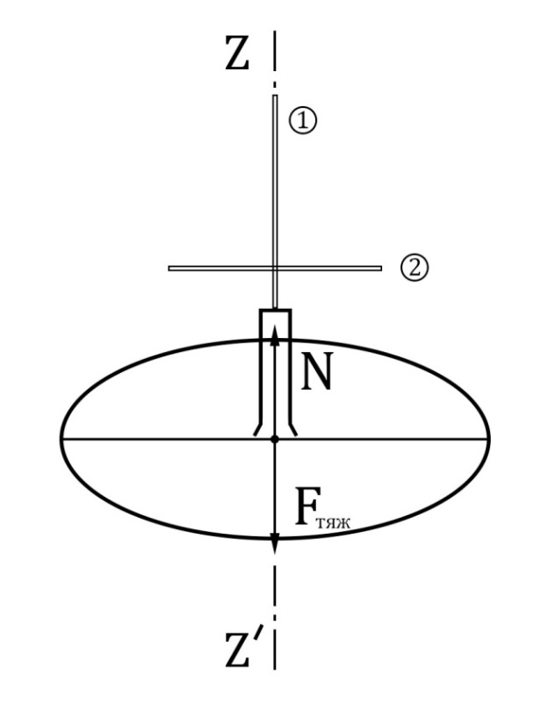рис.2.7
На всю систему в целом действуют 2 внешние силы: $\vec{\text{F}}\text{тяж}$ и $\vec{\text{N}}$ (см. рис.2.7). Эти силы параллельны оси и приложены на оси вращения, поэтому моментов они не создают.
Следовательно, можно применить закон сохранения момента импульса:
I₁ω₁ = I₂ω₂ (2.4.1)
учитывая, что ω = 2πn, получим:
I₁ n₁ = I₂ n₂ (2.4.2)
Момент инерции системы складывается из момента инерции человека с платформой и момента инерции стержня.
I₁ = I₀ + I_{ст}

При вертикальном положении стержня его момент инерции
${\text{I}}_{\text{ст}}^{\text{'}}\text{ =} \frac{\text{m}{\text{d}}^{\text{2}}}{\text{2}}$, где d - малый диаметр стержня, поэтому в первом случае можно считать
I₁ ≈ I₀
Момент инерции стержня в горизонтальном положении:
${\text{I}}_{\text{ст}}^{\text{''}}\text{ = }\frac{\text{m}{\text{l}}^{\text{2}}}{\text{12}}$ (2.7)
Поэтому полный момент инерции во втором случае:
${\text{I}}_{\text{2}} \text{= }{\text{I}}_{\text{0}}\text{ + }{\text{I}}_{\text{ст}}^{\text{''}}\text{ = }{\text{I}}_{\text{0}}\text{ + }\frac{\text{m}{\text{l}}^{\text{2}}}{\text{12}}$ (2.4.3)
Подставим в уравнение (1) эти значения моментов инерции:
${\text{I}}_{\text{0}} {\text{n}}_{\text{1}}\text{ = (}{\text{I}}_{\text{0}}\text{ + }\frac{\text{m}{\text{l}}^{\text{2}}}{\text{12}}\text{)}{\text{n}}_{\text{2}}$ (2.4.4)
Отсюда получим:
${\text{n}}_{\text{2}}\text{ = }\frac{{\text{I}}_{\text{0}} {\text{n}}_{\text{1}}}{{\text{I}}_{\text{0}}\text{ + }\frac{\text{m}{\text{l}}^{\text{2}}}{\text{12}}}$ (2.4.5)
Подставляя цифры, находим
$${\text{n}}_{\text{2}}\text{ =}\frac{\text{3}}{\text{3+ 1,04}}\text{ =0,74 (1/с)}$$
Как следует из решения, момент инерции системы увеличился, поэтому частота вращения уменьшилась.

Задача 4.

Однородный стержень массы М, длиной l может вращаться относительно горизонтальной оси, проходящей через его верхний конец. В нижний конец стержня ударяет, застревая в нем, горизонтально летящая пуля массы m˂˂М. После удара пули стержень отклоняется на угол α. Определить начальную скорость пули.

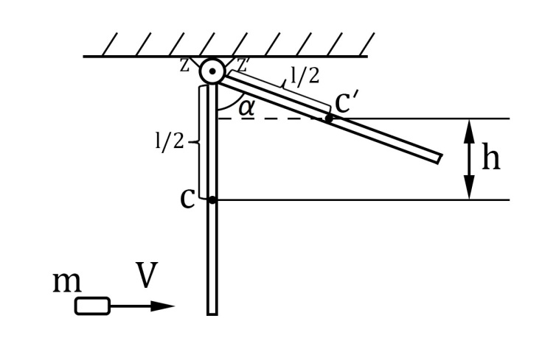
рис.2.8
Будем решать задачу в 2 этапа.
- Удар пули. Во время удара пули на стержень действуют 2 внешние силы – сила тяжести и сила реакции опоры. Силы перпендикулярны к оси вращения ZZ'. В этом случае моменты сил определяются как произведение силы на плечо.
Однако прямая, вдоль которой направлены эти силы, проходит через ось. Поэтому плечи этих сил и их моменты обращаются в 0. Следовательно, во время удара пули выполняется закон сохранения момента импульса. (Заметим, что при торможении пули внутри стержня возникает значительная сила трения, т.е. механическая энергия на этом этапе не сохраняется.)
$\text{L}$_{z1} = $\text{L}$_{z2}

До удара скоростью обладала только пуля. Пулю можно считать мат. точкой, ее скорость перпендикулярна оси ZZ', поэтому (см. (6)).
${\text{L}}_{\text{z}\text{1}}\text{=}\text{m} \text{V} {\text{l}}_{\text{пр}}$,
Пуля ударяет в нижний конец стержня, прицельное расстояние до оси ${\text{l}}_{\text{пр}}\text{=}\text{l}$,
${\text{L}}_{\text{z}\text{1}}\text{ =}\text{m} \text{V} \text{l}$ (2.5.1)
После удара стержень начинает вращаться, момент импульса согласно (2.1.7):
$\text{L}$_{z2} = $\text{I}$,
$\text{I}$ = $\text{I}$_{ст} + $\text{I}$_{пули}≈ $\text{I}$_{ст}, т.к. масса пули ˂˂ массы стержня,
${\text{I}}_{\text{ст}}\text{=}\frac{\text{M}{\text{l}}^{\text{2}}}{\text{3}}$, (см. формулу (2.4) из предыдущего занятия)
${\text{L}}_{\text{z}\text{2}}\text{=}\text{(}\frac{\text{M}{\text{l}}^{\text{2}}}{\text{3}}\text{)}$ (2.5.2)
Запишем закон сохранения момента импульса:
$\text{L}$_{z1} = $\text{L}$_{z2}
$\text{m} \text{V} \text{l}\text{ = (}\frac{\text{M}{\text{l}}^{\text{2}}}{\text{3}}\text{)}$, откуда после сокращения получим:
$\text{V}\text{ = (}\frac{\text{M} \text{l}}{\text{3}\text{m}}\text{) }$ (2.5.3)
2. Отклонение стержня. Момент сил на этом этапе не равен нулю, закон сохранения момента импульса не применим. Но если сила сопротивления воздуха и трение на оси малы (т.е. диссипативными силами можно пренебречь). В этом случае можно использовать закон сохранения механической энергии:
$\text{Е}$_{м1} = $\text{Е}$_{м2}
Непосредственно после удара пули стержень начинает вращаться, приобретает кинетическую энергию вращения:
${\text{Е}}_{\text{м}\text{1}}\text{=}{\text{Е}}_{\text{к}}\text{=}\frac{\text{I}{}^{\text{2}}}{\text{2}}\frac{{\text{I}}_{\text{ст}}{}^{\text{2}}}{\text{2}}\text{=}\frac{\text{M}{\text{l}}^{\text{2}}}{\text{3}}\frac{{}^{\text{2}}}{\text{2}}$ (2.5.4)
При отклонении на угол α кинетическая энергия переходит в потенциальную. Т.к. стержень не является мат. точкой, его потенциальная энергия определяется положением центра масс. Стержень однородный, его центр масс находится в середине стержня (т. С). При отклонении стержня центр масс перемещается из т.С в т.С¹, при этом он поднимается на высоту h (см. рис.2.8). Из рис.2.8 высота
$\text{h}\text{ = }\frac{\text{l}}{\text{2}}\text{ (1 – }\text{cos} \text{α}\text{) = }\text{l} {\text{sin}}^{\text{2}} \frac{\text{α}}{\text{2}}$ (2.5.5)
Таким образом, при отклонении на угол α кинетическая энергия переходит в потенциальную
Е_{м2} = Е_{пот} = $\text{М }\text{g}\text{ h = }\text{M} \text{g} \text{l} {\text{sin}}^{\text{2}} \frac{\text{α}}{\text{2}}$ (2.5.6)
Е_{м1} = Е_{м2}
$\frac{\text{M}{\text{l}}^{\text{2}}}{\text{3}}\frac{{}^{\text{2}}}{\text{2}}$ = $\text{M} \text{g} \text{l} {\text{sin}}^{\text{2}} \frac{\text{α}}{\text{2}}$, (2.5.7)
отсюда после сокращения:
$\text{=}\sqrt{\frac{\text{6}\text{g}}{\text{l}}}\text{sin} \frac{\text{α}}{\text{2}}$, (2.5.8)
подставляя это значение угловой скорости в выражение для скорости пули, получим окончательно:
$\text{V} \text{=}\frac{\text{M}}{\text{m}}\sqrt{\frac{\text{2}}{\text{3}}\text{gl}} \text{sin}\frac{\text{α}}{\text{2}}$ (2.5.9)
При решении этой задачи использовались 2 закона сохранения:
Закон сохранения момента импульса и закон сохранения механической энергии.

В следующих задачах мы продолжаем иллюстрировать величины, характеризующие динамику вращательного движения, и еще раз подчеркиваем аналогию с законами динамики поступательного движения.

Задача 5.

Частота вращения колеса в результате воздействия момента сил трения за время t₁ = 1 мин. уменьшилась от 300 об/мин до 240 об/мин. Радиус колеса R = 50 см, масса колеса m = 3 кг. Определить тормозящий момент сил трения и работу сил трения за время торможения.

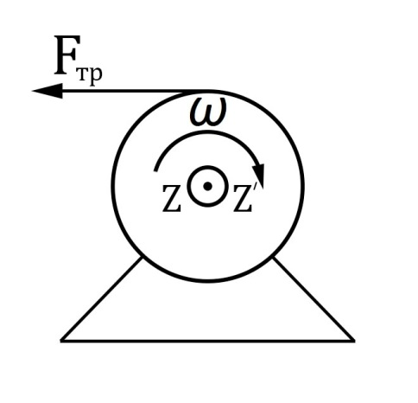
рис.2.9
Момент инерции колеса равен (см. формулу (3.1) предыдущего занятия):
$\text{I}$_{k} = $\text{mR}$²
Запишем закон динамики:
$I$ε = ∑$M$_{z}
Момент создает только сила трения, поэтому:
$I$ε = $М$_{тр} (2.6.1)

Для равнозамедленного вращения из кинематики имеем:
${}_{2}={}_{1}- t_{1}$, (2.6.2)
отсюда
$\text{ = }\frac{\text{(}{}_{\text{1}}\text{ - }{}_{\text{2}}\text{) }}{{\text{t}}_{\text{1}}}\text{= 2π }\frac{\text{(}{\text{n}}_{\text{1}}\text{ - }{\text{n}}_{\text{2}}\text{) }}{{\text{t}}_{\text{1}}}$ (2.6.3)
${\text{М}}_{\text{тр}}\text{=I}\text{=m}{\text{R}}^{\text{2}}\text{2}\text{π} \frac{\text{(}{\text{n}}_{\text{1}}\text{ - }{\text{n}}_{\text{2}}\text{) }}{{\text{t}}_{\text{1}}}$ (2.6.4)
подставляя цифры, получим:
$\text{М}\text{тр}\text{ = 3 }{\text{(0.5)}}^{\text{2}}\text{2}\text{π} \frac{\text{(5 – 4)}}{\text{60}} \text{ 0,078 (н м)}$ (2.6.5)
Кинетическая энергия вращения уменьшается за счет работы сил трения:
$\text{Е}$_{к2} – $\text{Е}$_{к1} = $\text{А}$_{тр}
${\text{Е}}_{\text{к2}}\text{-} {\text{Е}}_{\text{к1}}\text{=}\frac{\text{I}{}_{\text{2}}^{\text{2}}}{\text{2}}\text{ -} \frac{\text{I}{}_{\text{1}}^{\text{2}}}{\text{2}}\text{=(}\text{m}{\text{R}}^{\text{2}}\text{)}{\text{(2}\text{π}\text{)}}^{\text{2}}\frac{\text{(}{\text{n}}_{\text{2}}^{\text{2}}\text{-}{\text{n}}_{\text{1}}^{\text{2}}\text{)}}{\text{2}}$ (2.6.6)
в цифрах ${\text{Е}}_{\text{к2}}\text{-} {\text{Е}}_{\text{к1}}\text{=(}\frac{\text{3} {\text{(0,5)}}^{\text{2}}}{\text{2}}\text{)}{\text{(2}\text{π}\text{)}}^{\text{2}}\text{(5}\text{2}\text{ – 4}\text{2}\text{) }\text{ 132 (Дж)}$ (2.6.7)
Работу сил трения можно вычислить и другим способом, опираясь на аналогию между динамическими величинами поступательного и вращательного движения.
Работа силы на прямолинейном перемещении выражается формулой:
$\text{А}\text{ =} \vec{\text{F}} \vec{\text{l}}\text{ = }\text{F} \text{l} \text{cos} \text{α}$ (2.6.8)
Подобная формула выражает работу силы при угловом перемещении:
$\text{А =} {\text{М}}_{\text{z}}$ (2.6.9)
Нельзя, однако, забывать, что между этими выражениями есть существенная разница. Если в формулу (2.6.8) входит скалярное произведение векторов $\vec{\text{F}}$ и$\vec{\text{l}}$, то в формуле (2.6.9) стоит произведение двух скалярных величин. М_{z} - момент силы относительно оси, ϕ - угол поворота относительно оси.
В данной задаче момент силы уже был определен (формула (2.6.5)).
Для определения работы силы трения необходимо определить угол поворота колеса ϕ за время t₁ . Этот угол найдем из кинематических уравнений равнозамедленного движения.
$\text{ = }{}_{\text{2}}{\text{t}}_{\text{1}}\text{ – }\frac{ {\text{t}}_{\text{1}}^{\text{2}}}{\text{2}}\text{ = }\frac{\text{(}{}_{\text{1}}\text{ + }{}_{\text{2}}\text{)}{\text{t}}_{\text{1}} }{\text{2}}\text{= }\frac{\text{(2π)(}{\text{n}}_{\text{1}}\text{ + }{\text{n}}_{\text{2}}\text{)}{\text{t}}_{\text{1}} }{\text{2}}$ (2.6.10)
$$\text{ = }\frac{\text{(2}\text{π}\text{)(5 + 4)60}}{\text{2}} \text{ 1696 (рад)}$$
Теперь можно рассчитать работу сил трения по формуле (2.6.9):
$\text{А}$_{тр} = $\text{М}$_{тр} ϕ
Подстановка дает:
$\text{А}$_{тр} = 0,078 1696 ≈ 132 (Дж) (2.6.11)
Это значение совпало с уже полученным значением (2.6.7)

Таким образом, еще раз можно убедиться в существовании параллели между поступательным и вращательным движением.
Следующая задача также имеет условие и решение, аналогичное подобной задаче в поступательном движении.

Задача 6.
Человек массы m начинает перемещаться по краю горизонтального однородного диска массы М. Диск может вращаться относительно вертикальной оси. Человек перемещается на угол ϕ' относительно диска и останавливается. Определить, на какой угол (ϕ) повернется диск за время движения человека. (Момент инерции человека рассчитывать как для мат. точки.)

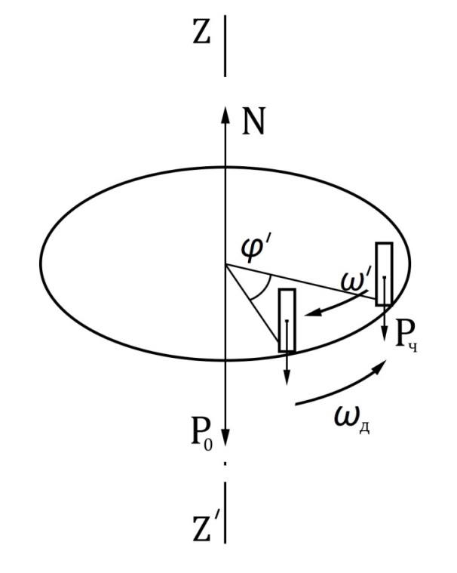
рис.2.10
На рис.2.10 показаны только внешние силы, действующие на систему:
сила тяжести, приложенная к диску ($\vec{\text{Р}}$), сила реакции опоры на оси диска ($\vec{\text{N}}$), сила тяжести, действующая на человека ($\vec{\text{Р}}$_{ч}).
Все эти силы параллельны оси, а силы $\vec{\text{Р}}$ и $\vec{\text{N}}$ приложены к оси. Следовательно моменты всех сил равны нулю. Поэтому применим закон сохранения момента импульса.
$\text{L}$_{z} = const

До начала движения человека система находилась в состоянии покоя, поэтому
$\text{L}$_{z1} = 0 (2.7.1)
В процессе движения человека диск также начнет вращаться (см. рис.2.10), момент импульса системы равен сумме моментов импульса диска ($\text{L}$_{zд}) и человека ($\text{L}$_{zч}):
$\text{L}$_{z2} = $\text{L}$_{zд} + $\text{L}$_{zч} (2.7.2)
Угловую скорость диска относительно земли обозначим ω_{д}, тогда:
${\text{L}}_{\text{z}\text{д}}\text{=} {\text{I}}_{\text{д}} {}_{\text{д}}\text{=}\frac{\text{M}{\text{R}}^{\text{2}}}{\text{2}} {}_{\text{д}}$ (2.7.3)
Угловую скорость человека относительно диска обозначим ω_{ч}, тогда:
${\text{L}}_{\text{z}\text{ч}}\text{=} {\text{I}}_{\text{ч}} {}_{\text{ч}}\text{=}\text{m}{\text{R}}^{\text{2}} {}_{\text{ч}}\text{,}$ (2.7.4)
(Напомним, что момент инерции человека рассчитывается как для мат. точки на расстоянии R от оси).
Когда человек перемещается по диску, диск вращается относительно земли. Поэтому угловая скорость человека складывается из угловой скорости человека относительно диска (ω') и угловой скорости диска относительно земли (ω_{д}):
ω_{ч} = ω' + ω_{д}
т.е. ${\text{L}}_{\text{z}\text{ч}}\text{ = }\text{m}{\text{R}}^{\text{2}}\text{(}{}^{\text{'}}\text{+}{}_{\text{д}}\text{)}$ (2.7.5)
Суммарный момент импульса при движении человека по диску:
${\text{L}}_{\text{z}\text{2}}\text{ = }{\text{L}}_{\text{z}\text{д}}\text{+}{\text{L}}_{\text{z}\text{ч}}\text{=}\frac{\text{M}{\text{R}}^{\text{2}}}{\text{2}} {}_{\text{д}} \text{ + }\text{m}{\text{R}}^{\text{2}}\text{(}{}^{\text{'}}\text{+}{}_{\text{д}}\text{)}$ (2.7.6)
Начальный момент импульса
$${\text{L}}_{\text{z}\text{1}}\text{ = 0}$$
Согласно закону сохранения момента импульса:
$${\text{L}}_{\text{z}\text{1}}\text{ = }{\text{L}}_{\text{z}\text{2}}$$
Таким образом,
$\text{0 = }\frac{\text{M}{\text{R}}^{\text{2}}}{\text{2}} {}_{\text{д}} \text{ + }\text{m}{\text{R}}^{\text{2}}\text{(}{}^{\text{'}}\text{+}{}_{\text{д}}\text{)}$ (2.7.7)
Отсюда получим для угловой скорости диска относительно земли:
${}_{\text{д}}\text{ = - }\text{'} \frac{\text{m}}{\text{m+}\frac{\text{M}}{\text{2}}}$ (2.7.8)
Знак минус показывает, что диск будет вращаться в сторону, противоположную движению человека (см. рис.2.10).
Мы доказали, что при отсутствии моментов внешних сил, если система находилась в покое в начальный момент времени, то суммарный момент импульса будет всегда равен нулю.

В разделе «динамика поступательного движения» решалась задача о перемещении человека в лодке. При скомпенсированных внешних силах лодка с человеком находилась в покое в начальный момент времени. При движении человека по лодке суммарный импульс системы оставался равным нулю.

Чтобы определить угол поворота диска, применим законы кинематики.
Согласно определению угловой скорости, она является производной от угла:
$\text{ = }\frac{\text{d}}{\text{dt}}$,
Следовательно:
$\text{ = } \text{dt}$,
Интегрируя по времени (5.1), получим в левой части уравнения угол поворота диска относительно земли:
$${}_{\text{д}}\text{= } {}_{\text{д}} \text{dt}$$
Справа при интегрировании получим угол поворота человека относительно диска:
$$'='dt$$
Таким образом, в результате получим для угла поворота диска:
${}_{\text{д}}\text{ = - }\text{'}\frac{\text{m}}{\text{m+}\frac{\text{M}}{\text{2}}}$ (2.7.9)
Знак минус означает, что диск поворачивается в сторону, противоположную движению человека. Дробь в правой части заведомо меньше единицы, поэтому угол поворота диска всегда меньше угла поворота человека относительно диска.

При решении задачи на перемещение человека в лодке был получен подобный результат.
Если человек переходил с носа лодки на ее корму (перемещение человека равно длине лодки), то лодка смещалась в сторону, противоположную движению человека. Величина смещения лодки оказалась меньше, чем перемещение человека (т.е. длина лодки).

На этом примере еще раз было подтверждено наличие «параллели», аналогии между законами динамики поступательного и вращательного движения.

СПИСОК ЛИТЕРАТУРЫ.
1. Алешкевич В.А., Деденко Л.Г., Караваев В.А. Механика. – М.: Физматлит., 2011.- с.192 - 250.
2. Трофимова Т.И. Курс физики. - М.: издательский центр "Академия", 2015. - с. 7 - 45.
3. Савельев И.В. Курс общей физики, т.1. - М.: "Наука", главная редакция физико-математической литературы, 1989. - 352 с.
4. Дмитриева В.Ф., Прокофьев В.Л. Основы физики. - М.: "Высшая школа", 1996. - с.8 - 40.
5.Чертов А.Г., Воробьев А.А.. Задачник по физике. - М.: Физматлит., 2001. - 640 с.

